0-1背包（动态规划）报告
2017061910 刘陆
- 问题描述
给定n种物品和一背包。物品i的重量是wi，价值为vi，背包的容量为c。选择装入背包的物品，使得装入背包中物品的总价值最大。
该问题可以形式化的表示为一个特殊的整数规划问题：

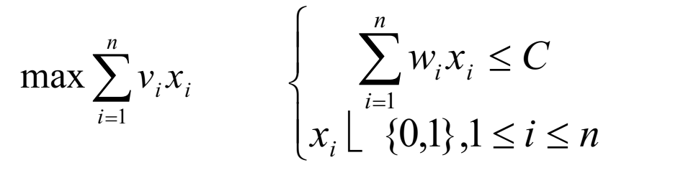
- 实验目的
（1）熟悉动态规划算法，并学以致用
（2）熟练掌握０-1背包的动态规划算法
- 实验原理

0-1背包问题同样具有最优子结构性质。

定义m[i][j]为可选物品为{i, i+1, ... ,n}，背包容量为j的子问题对应的背包中物品的总价值，即最优值。其最优值的递归关系如下：

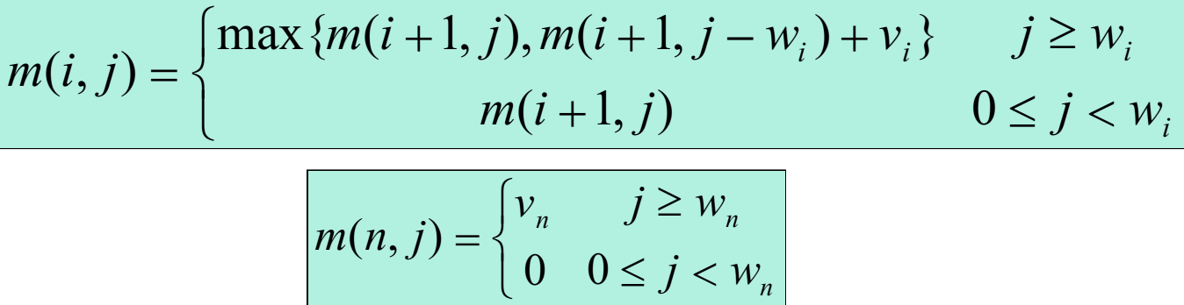

图１. 0-1背包问题最优值的递归关系和边界条件
- 实验设计
输入数据：

物品重量和物品价值为整型数组，应保证二者长度相等。

背包容量为整型，应保证背包容量小于物品总重量。

测试时随机生成满足上述约束条件的数据，物品数不超过10；使用时由用户手动输入。

设计思路：
- 由knapsack方法自底向上地计算最优值，不需要一个独立的数据结 构记录最优值是由哪个子问题得到的。
- Trackback方法递归地构造最优解，即n维的0-1向量。

- 实验结果与分析

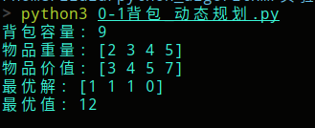

图1. 程序运行截图

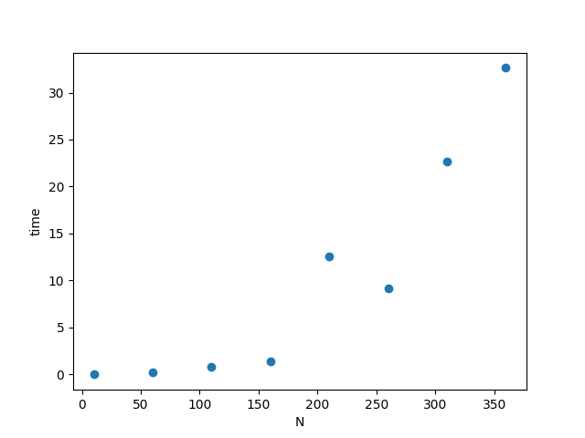

图2. 程序运行时间随物品数量的变化

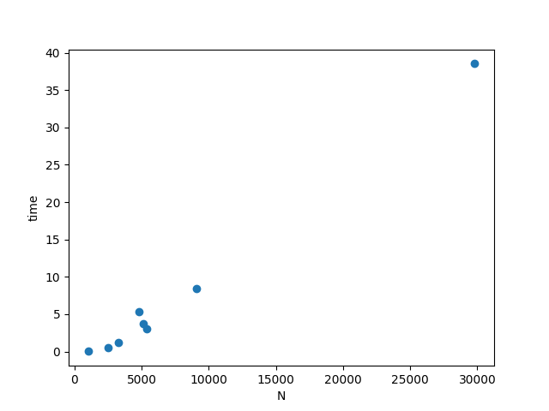

图3. 程序运行时间随背包容量的变化

- 结论
动态规划法解决0-1背包问题，其计算最优值的复杂度为Ｏ(nc)，构造最优解的时间复杂度为O(n)。存在两个明显的缺点：
- 算法要求所给物品的重量为整型。
- 当背包容量c较大时，程序执行时间很长。
可以根据m[i][j]实际上是j的阶梯状单调不减函数的性质，存储跳跃点，去除受控跳跃点。以此方式改进算法可使算法的时间复杂度为O(min(nc, 2^n))

